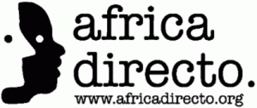

campo de refugiados de bidibidi uganda
Creación de grupos de microcréditos. 1ª Fase
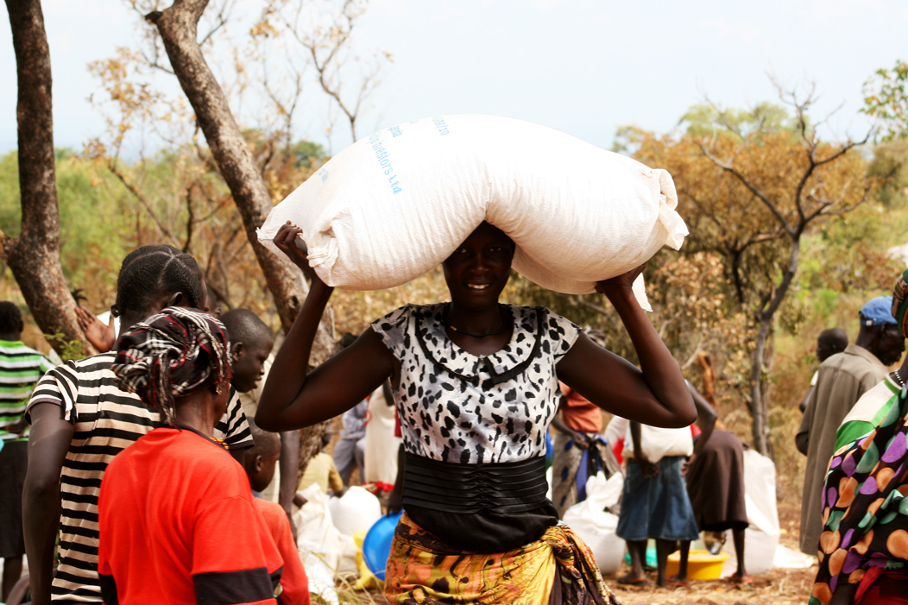
DEFINICIÓN DEL PROYECTO
El campo de Refugiados de Bidibidi, en el Norte de Uganda, acoge a 280.000 refugiados procedentes de Sudán del Sur, desde que se reanudara la guerra en el país el pasado mes de Julio. El número de refugiados que entran al campo sigue a día de hoy aumentando.
Desde el gobierno de Uganda, se ha pedido ayuda a todas las ONG, incluyendo las ONG más pequeñas para contribuir en lo que se pueda y mejorar las condiciones de los refugiados. En nuestro caso implementando un programa de microcréditos y grupos de ahorros.

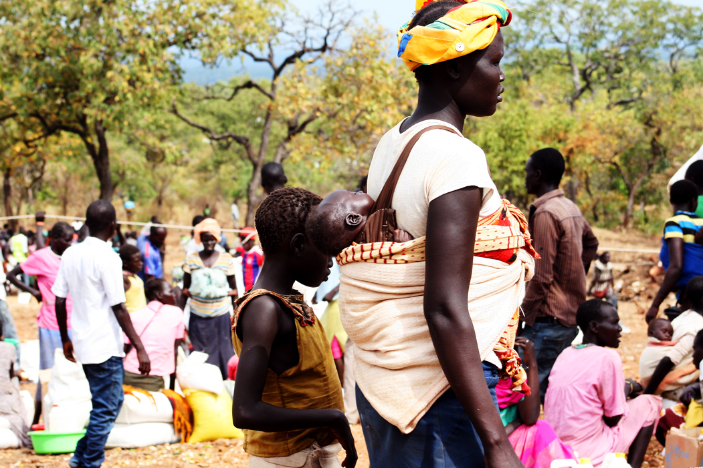

ANTECEDENTES
La congregación local de los Marian brothers se han dedicado según su espíritu a la educación y formación de su comunidad. Además, desde 2011, colaboran con Africa Directo en un programa de microcréditos. Este programa beneficia actualmente a más de 800 mujeres en el área rural de Yumbe.
Sin embargo, ante la cercanía del campo de refugiados de Bidibidi que ha superado todas las estimaciones que las Naciones Unidas realizaron, y que provoca que los recursos a día de hoy escaseen, no han podido negar su ayuda a los más necesitados. Por ello, a través de África Directo, y con ayuda de su comunidad, quieren hacer lo posible por mejorar la vida de los refugiados, que alcanza niveles muy precarios actualmente por la falta de recursos.
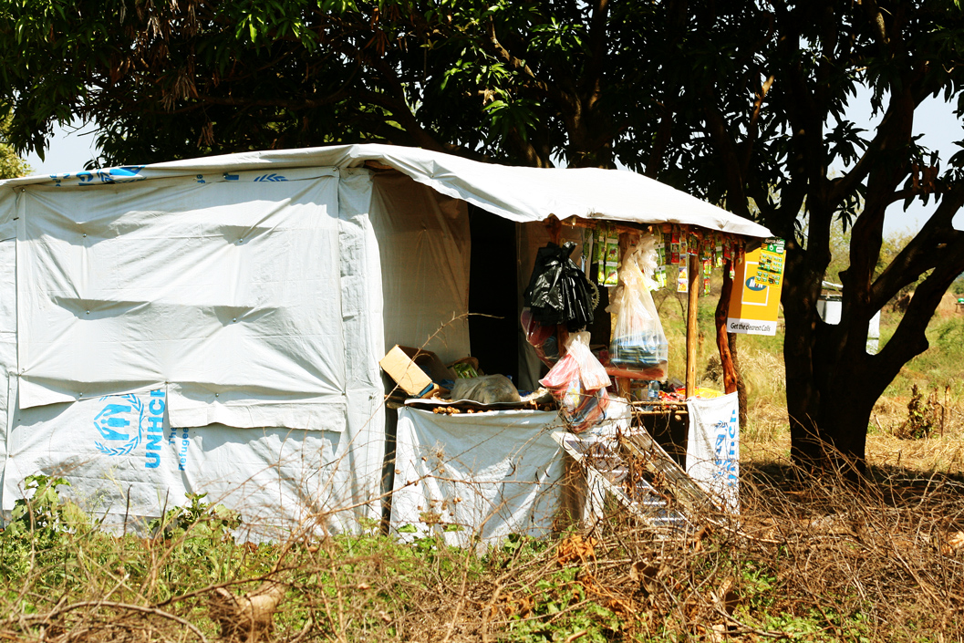

Durante el mes de noviembre, se han llevado a cabo unas encuestas a las mujeres del campo de refugiados y una serie de visitas sobre el terreno para reconocer su situación real y ver las posibles soluciones. De estos cuestionarios se puede resumir que:
- En general, la población mantiene una convivencia normal y buena.
- Las necesidades más destacas son, el acceso al agua, la construcción de letrinas, tener acceso a dinero y la formación para poder trabajar o iniciar un negocio.
- La apreciación por parte de la población refugiada sobre los trabajos de las ONGs es muy baja, valoran que han recibido comida y alojamiento, pero en su opinión, han generado pocas oportunidades de desarrollo.
- Entre los proyectos y actividades que querrían realizar destacan la construcción de letrinas y la creación de empleo a través del comercio.
- Para organizarse, la mayoría prefiere formar pequeños grupos.
Otro dato a tener en cuenta es que los refugiados reciben una identificación, material para construir una casa, un pequeño terreno (de 2 m² aproximadamente), comida, agua y servicios médicos y educativos a través de grandes ONG como UNRCH, Médicos sin fronteras, Oxfam y Cruz roja entre otras.
Dado el éxito del actual programa de microcréditos que los Marian brothers llevan a cabo, se quiere implantar este sistema en el campo de refugiados, teniendo en cuenta que las características y situación de las mujeres en el campo de refugiados son diferente a los grupos de mujeres de la zona rural de Yumbe.

OBJETIVOS DEL PROYECTO
Este proyecto tiene como objetivo principal ayudar a través de un programa de microcréditos a aquellas mujeres que no pueden conseguir un capital para poder crear un negocio y mejorar así su situación económica.
Como objetivo secundario, plantear la posibilidad de implementar grupos de ahorro en aquellas mujeres que han podido ya iniciar un negocio.

JUSTIficación del proyecto
El campo de refugiados de Bidibidi estaba diseñado para acoger durante 10 años a 150.000 refugiados sudaneses que huyen de la guerra de su país. Sin embargo, actualmente el número de refugiados es de 280.000 aproximadamente y sigue en aumento.
Según el estudio realizado en el campo de refugiados, hay un grupo muy reducido de mujeres que han empezado pequeños negocios. La mayoría de estas mujeres han conseguido un pequeño capital para empezar estos negocios vendiendo lo poco que se pudieron traer de su país, o aquellos objetos como mantas y esterillas proporcionadas por las ONG.
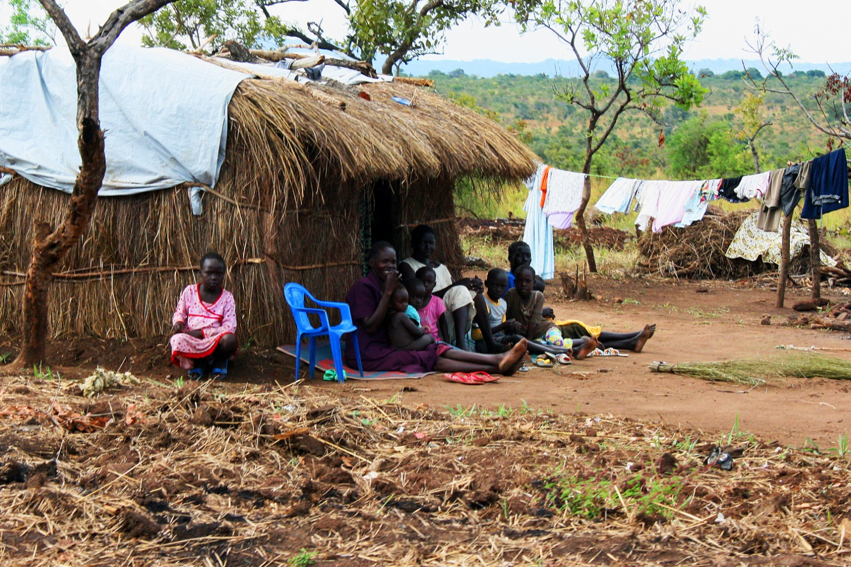
Por otro lado, hay una gran mayoría de mujeres que le gustaría empezar pero que dada su situación de extrema pobreza y ausencia de recursos, no han tenido la oportunidad de conseguir el capital necesario para empezar un negocio.
El apoyo económico gradual a través de los microcréditos, permitiría a estas mujeres generar unos ingresos para poder mejorar su nivel de vida y mejorar la vida de sus familias en el campo de refugiados de Uganda, que actualmente es muy precaria.
Dada la situación precaria de estas mujeres y en general del campo, hemos ampliado el tiempo para devolver los préstamos, dando así un margen mayor dada la situación tan complicada en el campo de refugiados en estos momentos. Además, los intereses a devolver en esta primera fase serán del 5%. Esto implica que se necesitará de un apoyo económico extra para el pago de los salarios de las coordinadoras y el transporte durante el desarrollo de esta fase.
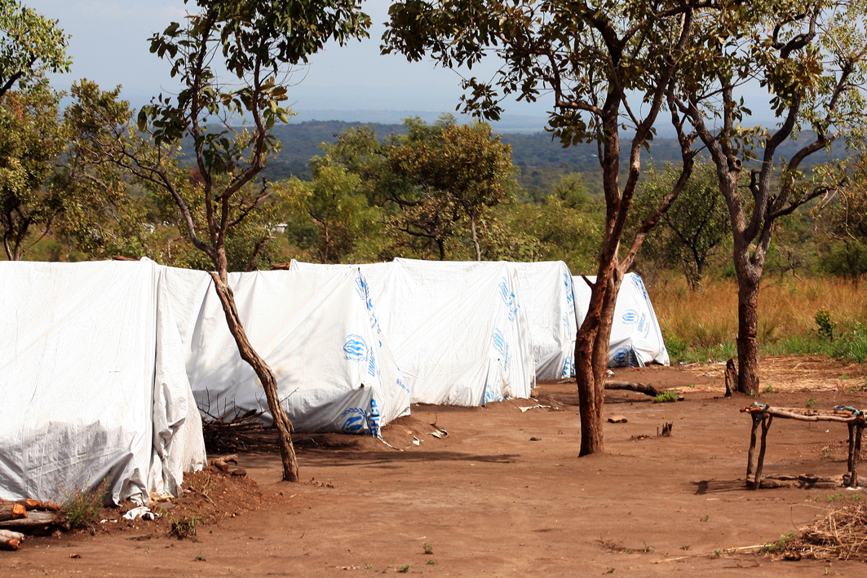

Actividades del proyecto
Para llevar a cabo este proyecto se han realizado actividades de reconocimiento y entrevistas con otras ONG.
Una vez estudiadas, el plan de actividades es el siguiente:
- Localizar a aquellas mujeres que actualmente tengan un pequeño negocio en marcha (emprendedoras).
- Formar los grupos y sus líderes.
- Formar a las mujeres en microcréditos y grupos de ahorro.
- Buscar opciones de negocio (tipo fabricación de velas, cestos, alimentos cocinados, productos) que sean factibles de realizarse en el campo de refugiados.
- Llevar a cabo un seguimiento de los grupos, a fin de monitorizarlos, y apoyarlos en su desarrollo.
- Realizar informes de los repagos y el estado económico de los grupos.

